**Методична проблема.**  Інноваційні технології навчання у розвитку творчих здібностей учнів на уроках української мови та літератури

**Актуальність і перспективність проблеми.**

* Забезпечує умови для розвитку творчої особистості дитини.
* Сприяє виконанню завдань Національної доктрини розвитку освіти.
* Сприяє позитивній мотивації учнів до пізнавальної діяльності, потребі в самопізнанні, самореалізації та самовдосконаленні.
* Дозволяє гарантувати досягнення певного стандарту освіти.
* Забезпечує особистісно орієнтовану модель навчання.
* Робить можливим оригінальний підхід до побудови структури сучасного уроку української мови та літератури.

**Мета.**

* Створення оптимальних умов для розвитку творчих здібностей дитини на уроках словесності.
* Створення атмосфери співробітництва, взаємодії вчителя та учня.
* Розвиток соціальної та громадянської компетентності дитини.

**Теоретичну базу методичної проблеми** становлять положення, що ґрунтуються на психологічній теорії творчої особистості та її розвитку( Р. Грановська, Я.Пономарьов), роботи вітчизняних та зарубіжних вчених з проблем технологізації освітнього процесу (Г. Сазоненко, В.Бондар, А. Горальський, А. Маслоу). Особливої уваги, на мою думку, заслуговує праця "Основи педагогічної творчості" ( автор С. О.Сисоєва ), в якій обґрунтовано модель творчої особистості учня, розглянуто специфіку формування креативної особистості дитини.

Ідеї інтерактивного навчання (О.Пометун, Л. Пироженко), проектної технології (К. Баханов, В. Гузєєв, І. Єрмаков , О. Пєхота),

особистісно орієнтованого навчання (О.Савченко ,С. Подмазін ), спрямовані на реалізацію теми досвіду, стали частковими теоретичними положеннями.

**За інноваційним потенціалом** методична проблема має комбінаторний характер, оскільки передбачає конструктивні поєднання, інтеграцію сучасних педагогічних технологій та методик, спрямованих на розвиток творчої особистості. Це дозволяє вчителю самому творчо інтерпретувати різні підходи до організації навчально-виховного процесу, а не заглиблюватися в суть тільки однієї технології.

**Результативність проблеми.**

Підвищився інтерес до вивчення предмета, збільшилася кількість учнів, що бажають взяти участь у різних конкурсах та змаганнях, поступово намічається тенденція зростання успішності, підвищення проценту якості знань.

**Висвітлення змісту методичної проблеми як системи в дії.**

Духовне оновлення нашої держави, процес демократизації суспільства передбачають створення сприятливих умов для утвердження атмосфери творчості, багатогранного розвитку особистості, її обдарованості. Завдання щодо виховання людей із високим творчим потенціалом постає не лише як актуальна проблема сучасної педагогічної науки та практики, але і як соціальна необхідність.

Життя доводить, що в складних умовах, що постійно змінюються, найкраще орієнтується, приймає рішення, працює людина творча, гнучка, креативна, здатна до генерування і використання нового (нових ідей, задумів, нових підходів та рішень). Це людина, „яка володіє певним переліком якостей, а саме: рішучістю, вмінням не зупинятися на досягнутому, сміливістю мислення, вмінням бачити за межі того, що бачать сучасники і бачили попередники”.

У наш час спостерігається зростання інтересу до процесу творчості. Якщо в деяких процесах людині допомагають складні механізми (комп’ютери, сканери, обчислювані машини), то творчість не може бути формалізована і обмежена певною програмою дій, не може бути механічною.

Пріоритетним завданням навчально-виховного процесу в сучасній школі є всебічний розвиток школярів, зокрема творчих здібностей особистості.

У сучасних умовах гуманізації й демократизації навчального процесу як ніколи актуальні дидактичні заповіді В.Сухомлинського. У книзі „ Сто порад учителю” він писав: „Немає абстрактного учня. Мистецтво й майстерність навчання і виховання полягає в тому, щоб розкривати сили й можливості кожної дитини, дати їй радість успіху в розумовій праці...” Вважаю, що завдання вчителя – допомогти учневі знайти себе в житті; пробудити чи розвинути в дитині те творче зернятко, яке є в кожному, бо закладене там природою.

Розвивати творчі здібності можна по-різному. Деякі обдаровані учніпереважно самостійно розвивають і удосконалюють свої здібності , щоб вони стали творчими. Але для розвитку творчих здібностей більшості школярів важливою є саме роль учителя. Завдання педагога - управляти процесами творчого пошуку, йдучи від простого до складного: створювати ситуації, що сприяють творчій активності та спрямованості школяра, розвивати його уяву, асоціативне мислення, здатність розуміти закономірності, прагнення постійно вдосконалюватися, розв'язувати дедалі складніші творчі завдання. Для себе прийнятною вважаю таку *модель творчої особистості учня*:

Творча особистість

Найефективнішим засобом досягнення мети є інноваційні технології навчання. Я переконана,що інноваційний підхід забезпечує позитивну мотивацію здобуття знань, активне функціонування інтелектуальних і вольових сфер, сприяє розвитку творчої особистості.

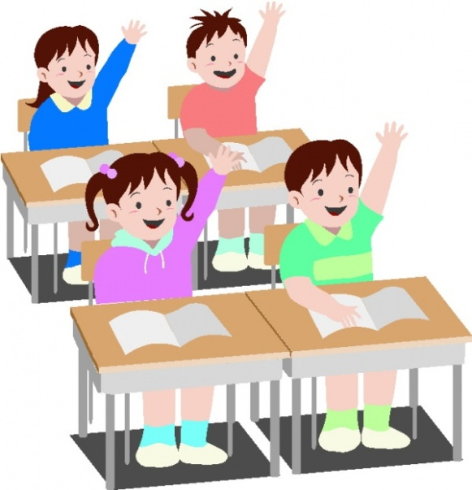Основна мета, що покладена в основу інноваційних технологій навчання,-створення ситуаціі успіху,умов,сприятливих для повноцінної діяльності кожної дитини Багато з них варті уваги сучасного педагога, який прагне дати якісний рівень знань, зробити урок цікавим, досягти максимального взаєморозуміння і співпраці між вчителем і учнем.

Саме тому я зупинилась на вирішенні науково – методичної проблеми *"* ***Інноваційні технології навчання у розвитку творчих здібностей учнів на уроках української мови та літератури*** *".*

Використовуючи якісь педагогічні технологіі,учитель повинен враховувати її «плюси» і «мінуси»,зважати на індивідуальні особливості своїх учнів,їхню готовність до роботи за певною технологією. Часто у роботі вчителі – словесники надмірно захоплюються використанням якоїсь однієї педагогічної технології, не помічаючи її "мінусів", не враховуючи індивідуальні особливості своїх учнів, їх готовність до роботи за певною технологією. Вважаю, що сучасному педагогові необхідно вибрати те "зерно", що дасть змогу створити свою міні-методику. А у творчого вчителя і учні прагнутимуть до творчості.

У своїй педагогічній практиці апробовую *спосіб інтеграції окремих елементів таких сучасних технологій навчання* :

• Проектне навчання;

• Інтерактивна технологія;

• Особистісно зорієнтоване навчання.

Для того, щоб така інтеграція принесла бажаний результат, намагаюся вникнути в методику кожної з освітніх технологій і використовувати на своїх уроках залежно від теми, мети виучуваного матеріалу, а також типу уроку та навчального предмета.

Незважаючи на розмаїття нововведень, основною формою організації навчальної діяльності залишається урок. Яким же повинен він бути? Сучасний урок – це урок демократичний. Для такого уроку характерними ознаками є :

• підготовка не мовознавців-теоретиків, а гуманних освічених людей;

• навчання не словом, а справою;

• проведення його не для учнів, а разом з ними;

• спрямовування діяльності не на клас в цілому, а на особистість кожного учня;

• забезпечення повного засвоєння навчального матеріалу на уроці.

Щоб уникнути багатьох недоліків у підготовці до уроку,потрібно чітко дотримуватись методики тієї чи іншої технологіі, суттєвою особливістю якої є протиставлення довільних дій чіткому алгоритму, системі логічно вмотивованих дій, послідовному переходу від одного елемента до іншого.

Складові ефективності й успішності уроку можна зобразити так:

**Ефективний урок**

Підручник не є єдиним джерелом знань, тому,готуючись до уроку,я вивчаю різні погляди на проблему із посібників, словників, довідників.

Враховуючи особливості кожного класу,де проводжу урок, продумую хід заняття, добираючи ефективні методи та прийоми. Допомагають у цьому сучасні технології.

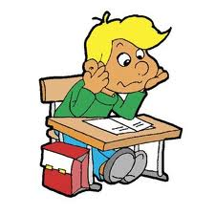Новий матеріал з мови доцільно подати дітям у вигляді блок-схем, таблиць, малюнків, пірамід і т.п. Починаючи вивчення теми, ми з учнями індивідуально, в групах чи фронтально обговорюємо, аналізуємо навчальний матеріал. Основні поняття з теми фіксуємо в опорних конспектах, а потім засвоюємо шляхом неодноразового повторення, добираємо приклади. Вважаю, що урок вивчення нового матеріалу можна умовно поділити на два етапи :

І – бесіда, в якій переплітаються мотивація навчальної діяльності, актуалізація опорних знань, засвоєння нового матеріалу ( з підручника і слів учителя).

ІІ - повторний виклад матеріалу, розповідь за опорним конспектом ,у якому стисло, доступно, в логічній послідовності відтворено відомі вже учням вузлові питання теми.

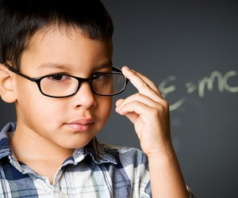Хочу зауважити, що учні самі оцінюють ефективність опорних схем, адже "так цікавіше, зрозуміліше і легше". Діти пробують самостійно складати зорові опори. При цьому оцінюю оригінальність підходу,грамотність виконаної роботи,зрозумілість. Звичайно, для цього учні мають бути підготовлені.

*Пропоную такі етапи підготовчої роботи зі складання зорових опор:*

*1. Учитель пояснює матеріал, ілюструє прикладами і паралельно складає схему–опору на дошці. При цьому триває «живий» діалог з учнями, які самостійно добирають приклади, вносять пропозиції щодо правильної побудови опори.*

*2. Учитель представляє аналізований навчальний матеріал у вигляді схеми-опори, зумисне пропускаючи деякі її складові частини. Учні повинні "відновити" схему, користуючись правилом у підручнику.*

*3. Учитель не пояснює матеріал, лише записує на дошці низку прикладів, що ілюструють правило. Завдання учнів – "перетворити" текст правила в опорну схему, дібрати приклади для ілюстрації теоретичних положень з довідки на дошці.*

*4. Вдома за власноруч складеною схемою учні готують усне лінгвістичне повідомлення, добирають приклади.*

*5. Учні отримують випереджувальне завдання: самостійно скласти зорову схему-опору до теми, яка буде вивчатися. На уроці декілька учнів презентують свою роботу, виступаючи у ролі вчителя, пояснюють новий матеріал. Оцінюється не тільки правильна, а й оригінальна подача нової теми.*

Я вважаю,що сам так поступово учні привчаються до роботи з підручником, іншими джерелами, адже останній етап передбачає саме творчий підхід. Складаючи опорні схеми,учні "малюють" основні теоретичні поняття у вигляді структур, матриць, пірамід.

Так, у 9 класі пропоную такі опори при вивченні теми "Лінгвістика тексту"

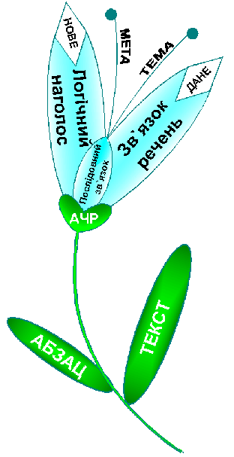

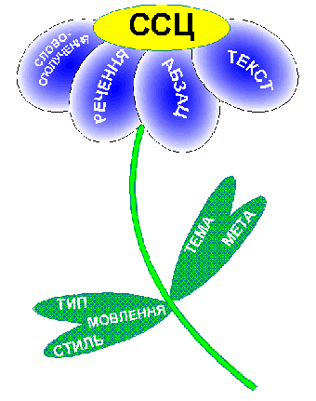  
Морфеми, а точніше їх умовні позначки, зображуємо у "зоряному небі"

**[**

^

**морфеми**

**∩**

**¬**

Під час ознайомлення з класифікацією речень колективно склали таку картину:

Поширені,

непоширені

Прості

складні

Повні

неповні

Ускладнені

неускладнені

речення

ння

Односкладні

двоскладні

Розповідні

Питальні

спонукальні

Оличні

неокличні

При складанні схем часто використовую спеціальні позначки, формули, підказки. Наприклад:

Частини мови (10)

ОСОБЛИВА

ЛЗ ЛЗ частина мови

ГЗ ГЗ

СР СР

? ?

*Пояснення:* ЛЗ- ЛЕКСИЧНЕ ЗНАЧЕННЯ, ГЗ – граматичне значення, СР – синтаксична роль, ? –питання.

Таку піраміду можна використати для ілюстрації частоти вживання префіксів з-, с-, зі-.

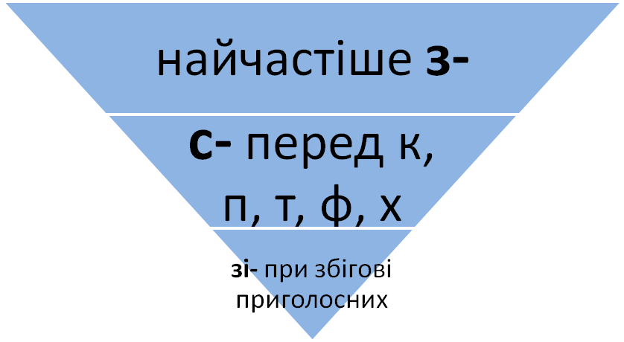

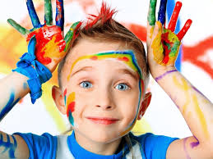Інколи теоретичний матеріал у підручнику викладено незрозуміло чи заплутано,а така робота(складання опорних схем),я переконалась, розвиває у дітей навички аналізу та синтезу, вміння виділяти головне,при цьому увагу акцентую на мотивації необхідності вивчення певних наукових понять.

Такий підхід дозволяє практикувати систему уроків різного типу в межах однієї теми, вивільняє час для розв’язання учнями системи усних і письмових завдань, спрямованих на саморозвиток особистості, формування мовленнєвої компетенції. Особистість учня з об’єкта навчання перетворюється на головну фігуру. Багаторазове повторення матеріалу в найрізноманітніших формах, групування і подача матеріалу у вигляді блок -схем довели, що навчання під силу всім. На думку Г. Лозанова, така система роботи спрямована на комплексний розвиток творчої особистості учня.

Систему уроків тренувальних вправ з блок - теми логічно наситити інтерактивними вправами . Інтерактивне навчання, на думку Є.Коротаєвої, це навчання „занурене” у спілкування. Воно входить до складу індивідуальної або групової практичної діяльності.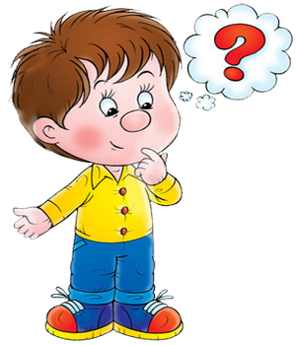 Поза спілкуванням формування особистості взагалі неможливе. Інтерактивні форми роботи сприяють розвитку ініціативи, незалежності, уяви, співпраці з іншими учнями. Учням подобається робота в групах, кожна з яких колективно виконує конкретне навчальне завдання – однакове для всіх груп чи різне. При цьому можна передбачити не лише спільну роботу в одній групі, а й міжгрупову взаємодію. На уроках виконання тренувальних вправ кожна група одержує блок з 4-5 вправ різної складності. Учитель надає консультації. Учні, у рамках своєї групи, виконують взаємоперевірку та знайомлять з результатами роботи весь клас.

Організована таким чином робота сприяє

-підвищенню навчальної активності школярів;

- усуває їхню природну скутість ( запитати у свого товариша значно простіше, ніж у вчителя;

-дає змогу кожному учневі засвоювати навчальний матеріал у природньому йому темпі;

- є дієвим засобом у посиленні індивідуалізації навчання.

Сучасна методика має багатий арсенал прийомів інтерактивного навчання від найпростіших («Робота в парах», «Ротаційні (змінні) трійки», «Карусель», «Мікрофон») до складних («Мозковий штурм», «Мозаїка», «Аналіз ситуації»), а також імітаційні ігри, дискусії, дебати. Використання інтерактивних технологій не самоціль, а засіб створення атмосфери доброзичливості й порозуміння, зняття з душі дитини почуття страху, спосіб зробити її розкутою, навіяти впевненість у своїх силах, налаштувати на успіх, виявити здібність до творчості.

На мою думку, головне – вміло застосувати інноваційні форми роботи, що дасть змогу учителеві успішно розв`язати порушені проблеми. Для цього визначила такий алгоритм:

-визначити рівень підготовленості класу до сприйняття тієї чи іншої технології;

-провести достатню попередню підготовку;

-забезпечити послідовність в освоєнні учнями певних прийомів роботи;

-дати учням інструктивні матеріали.

Як зразок, пропоную фрагмент уроку у 8 класі. **Тема. "Звертання".**

Кожна група отримує завдання, після його виконання звітує перед класом. Разом робимо висновки, узагальнення, які записуємо в зошит.

*1 група – графічний самодиктант*

Зобразити схеми речень у таблиці, виділити граматичні основи. Зробити висновок щодо постановки розділових знаків у реченнях зі звертаннями.

|  |  |
| --- | --- |
| *Пусти мене, старий діду, на вулицю погулять…* |  |
| *"Матінко моя!..- кричить Дмитрик.- Матінко!"* |  |
| *Язиче, язиче, лихо тебе кличе.* |  |
| *Ой дівчино, шумить гай…* |  |
| *Цвіти, розвивайся, Україно!* |  |
| *Ану, діти, до роботи.* |  |

*2 група* – Поставити розділові знаки, вказати вид звертання. Зробити висновок.

1. *Не хилися явороньку ще ж ти зелененький!*
2. *Засмійся Матвійку дам копійку.*
3. *Ой сину мій сину сину молоденький де нічку пробував?*
4. *Не плач не журися молодий козаче.*
5. *Спи ж ти малесенький пізній -бо час…*
6. *Ой і не стелися хрещатий барвінку.*

*3 група* - Вправа-редагування. Зробити висновок про роль звертань у мовленні ( подаємо вже заповнену таблицю)

|  |  |  |  |
| --- | --- | --- | --- |
| Неправильно |  | Правильно |  |
| *Петенька, йди сюди!* | Петрику (Петрусю ), підійди сюди! | | |
| *Ой ти, мій котик!* | Ой ти, мій котику! | |  |
| *Андрюшка, відкрий очі* –вже | Андрійку, розплющ очі - вже ранок! | | |
| *ранок!* |  |  |  |
| *Анічка, поділи грушу пополам!* | Ганнусю, поділи грушку навпіл! | | |
| *Ох ти ж, моя куколка!* | Ох ти ж , моя лялечко! | |  |
| *Дєвочкu, осторожно!* | Дівчатка, обережно! | |  |
| *Пробач мене, дедушка, умоляю!* | Пробач мені, дідусю, благаю! | | |
| *Шофер , притормозіть, будь* | Пане водій, пригальмуйте, будь | | |
| *ласка!* | ласка! |  |  |
| *Вибачаюсь тьотя, яка слідую-* | Вибаче | Те |  |
| *ча зупинка?* | будь ласка), тітонько, яка наступ- | | |
|  | на зупинка? | |  |
| *Будьте добрі, дядя, подвинь-* | Будь ласка (прошу Вас), будьте до- | | |
| *тесь!* | брі, посуньтеся! | |  |
| *Пацан, до якої години працює* | Агов, юначе, до котрої години пра- | | |
| *общественний транспорт?* | цює громадський транспорт? | | |
|  |  | | |

Часто використовую різні форми роботи в парах: "Взаємоінтерв'ю", " Ти мені – я тобі", " Взаємоперевірка".

Намагаюсь переконати учнів,що знання не щось застигле, яке треба просто вкласти в голову.Для цього створюю таку творчу атмосферу,щоб учні мислили критично,активно долучались до процесу навчання. А для цього треба дозволити дітям вільно розмірковувати, робити припущення, встановлювати їхню очевидність або безглуздість. Дієвим є використання різноманітних форм і методів роботи на уроці: кросворди, ребуси, загадки, лінгвістичні ігри, написання творів-мініатюр( особливо учні полюбляють писати твори-перевтілення типу" Я – шкільна дошка", " Я – квітка у полі", " Я – промінчик сонця"та ін..)

Важливим є спілкування, співпраця вчителя й учнів на уроці.

У своїй роботі учителя української мови та літератури на практиці впевнилась: як почнеш урок, так він і "пройде",тому велику увагу приділяю *організаційному моменту*. Організаційний етап кожного уроку покликаний створювати атмосферу довіри та доброзичливості, забезпечити нормальну зовнішню обстановку та психологічний настрій учнів на роботу. У своїй педагогічній практиці нерідко використовую розминки для мотивації навчання, для ненав’язливого формулювання мети і завдань уроку.

Завдяки розминці створюються умови, за яких мета і завдання навчального процесу, визначені вчителем, усвідомлюються кожним учнем як особистісно значущі.

Тому намагаюсь у своїй роботі застосовувати оптимальні інтерактивні технології, які б проектували креативні якості особистості учня: фантазію, натхнення, ініціативу, нестандартність, непересічність, наявність власної точки зору.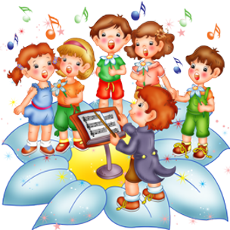 Саме здатність осмислювати виучуване, виділяти основне сприяє виробленню вмінь свідомо застосовувати знання на практиці.

На уроках застосовую такі стратегії, як: «Мікрофон», «Незакінчені речення», «Мозковий штурм», «Метод ПРЕС», «Мнемотур», «Дерево рішень» , «Сенкан».

На уроці шляхом інтеграції вказаних вище технологій прагну розвивати критичне мислення учнів. Критичне мислення зовсім не означає негативності суджень або необґрунтованості критики. Це зважений і вдумливий розгляд різних, а часом і протилежних підходів і розумінь проблеми з метою прийняття обґрунтованих рішень та формулювання оцінок. Термін «критичне» в такому контексті найбільш адекватний слову «аналітичне». Аналіз зарубіжних та вітчизняних досліджень показує, що єдиного визначення цього виду мислення не існує. Д.Дьюї трактував критичне мислення як складну, пов’язану зі вчинками людини діяльність, що захоплює людину повністю. Сучасні дослідники Д.Х.Кларк та А.У.Бідл визначають критичне мислення як процес, за допомогою якого розум опрацьовує інформацію з метою осягнення або продукування ідей або розв’язання проблеми. На думку Б.Бейера, критичне мислення - це спосіб оцінки автентичності, цінності або точності чогось.

Орієнтація на критичне мислення передбачає передовсім повне несприйняття будь-якої думки або оцінки «на віру»: кожен учень, не беручи до уваги жодних авторитетів, має сформувати власну думку про явище в контексті навчальної програми.

Необхідно врахувати й те, що критичне мислення завжди діалогічне, тобто передбачає дискусії передовсім між тими, хто навчається. У процесі обговорення висуваються критерії мислення, ідентифікуються й обговорюються життєві контексти, а мисленнєвий процес у цілому піддається оцінюванню. Під час бесід немає правильних (неправильних) відповідей, є різні позиції, різні точки зору. Відбувається своєрідний обмін знаннями, колективний відбір змісту. Але завдання учителя - переконати учнів прийняти той зміст, який він пропонує з позиції наукового знання.

Серед багатьох методів роботи у технології ОЗН, які стимулюють інтерес учнів до нових знань, сприяють розвитку дитини через розв’язання проблем і застосування їх у конкретній діяльності, застосовую метод проектів (першим науково описав його американський вчений Кільпатрик).

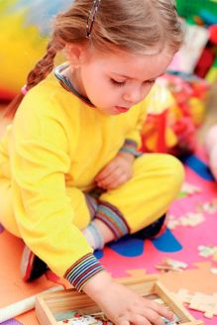В основі проекту лежить дослідження певної проблеми, що передбачає високий рівень творчої активності учнів. Адже відбувається відхід від традиційної форми уроку, надається свобода у виборі теми, методів, форм роботи. Учні усвідомлюють велику відповідальність. Вони свідомі дуже важливої умови: уникнути штучності, продумати проект так, щоб самим учасникам було цікаво щоразу шукати нову форму, уникаючи готових, заздалегідь спрацьованих кліше.

Теми для проектів, що виконували мої учні, обиралися ними тільки за бажанням. Тобто опрацьовувався матеріал, який викликав у школярів зацікавлення. З учнями 5 класу ми презентували проект „Навколо світу за 45 хвилин"(складні випадки правопису великої літери); учні 6 класу працювали над проектом „Способи словотвору”, творча група створила проект «Хто ти?» . Діти оформлюють результати роботи у вигляді доповідей, публікацій, буклетів, мультимедійних презентацій ( додаток).

До того ж, часто використовую власні мультимедійні презентації на уроках мови та літератури. Це викликає живий інтерес в учнів, покращує процес засвоєння матеріалу, унаочнює пізнання, сприяє розвитку творчих здібностей. Мною створена низка інформаційних презентацій вчителя до різних тем з української мови та літератури.

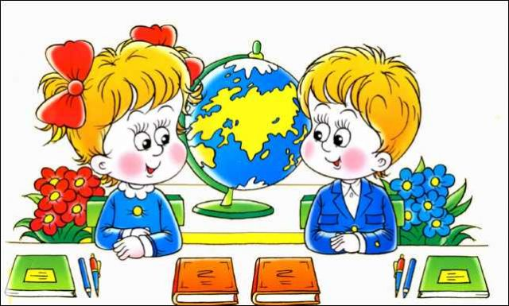Отже, у процесі своєї роботи я переконалася, що лише вдала інтеграція сучасних педагогічних технологій інтерактивного,особистісно-орієнтованого, проектного навчання на основі постійного розвитку критичного мислення учнів дасть змогу розвивати творчі здібності, а значить, і формувати творчу особистість учня.

Вдало проведена робота завжди потребує значних зусиль і плідної співпраці вчителя і учня . Існує одна давня притча. У середні віки у французькому місті Шарті будували собор. Якось трьох тачечників, які виконували однакову роботу - перевозили камінь, запитали:

- Слухайте, друзі, що ви робите?

Перший робітник похмуро глянув і роздратовано відповів: „Тобі що, повилазило? Не бачиш – камінь тягаю на майданчик, хай йому ґрець!”

Другий спокійно сказав : „ Що я роблю? Заробляю на кусень хліба для своєї родини.”

А третій розігнувся, витер спітніле чоло, усміхнувся і з гордістю сказав: „ Я будую Шартський собор!”

Ідея цієї притчі актуальна й нині: праця не лише нестерпний тягар чи засіб для матеріального забезпечення, а й – найперше – джерело творчості й щастя. У Святому письмі сказано : „ Блаженна людина, що насичується від плодів своєї праці і шукає в ній утіху”. Це є істина.